2021年度

通江县泥溪初级中学

单位决算

目录
公开时间：2022年8月25日

第一部分单位概况 3
一、职能简介 3
二、2021年重点工作完成情况 3
第二部分 2021年度单位决算情况说明 4
一、收入支出决算总体情况说明 4
二、收入决算情况说明 4
三、支出决算情况说明 5
四、财政拨款收入支出决算总体情况说明 5
五、一般公共预算财政拨款支出决算情况说明 6
六、一般公共预算财政拨款基本支出决算情况说明 8
七、“三公”经费财政拨款支出决算情况说明 9
八、政府性基金预算支出决算情况说明 10
九、国有资本经营预算支出决算情况说明 10
十、其他重要事项的情况说明 11
第三部分名词解释 12
第四部分附件 14
第五部分附表 27
一、收入支出决算总表 27
二、收入决算表 27
三、支出决算表 27
四、财政拨款收入支出决算总表 27
五、财政拨款支出决算明细表 27
六、一般公共预算财政拨款支出决算表 27
七、一般公共预算财政拨款支出决算明细表 27
八、一般公共预算财政拨款基本支出决算表 27
九、一般公共预算财政拨款项目支出决算表 27
十、一般公共预算财政拨款“三公”经费支出决算表 27
十一、政府性基金预算财政拨款收入支出决算表 27
十二、政府性基金预算财政拨款“三公”经费支出决算表 27
十三、国有资本经营预算财政拨款支出决算表 27
十四、国有资本经营预算财政拨款支出决算表 27

第一部分单位概况

一、职能简介
1.保障学校全体教职工的工资及福利及正常办公。
2.坚决执行党和国家的教育方针政策，尤其关注留守儿童的成长和教育。
3.管好用好国家的教育资金，改善和优化办学条件。
4.把教育教学质量放在首位，提高教师从教的幸福感，办人民满意的教育。
5.承办上级部门交办的其他事项。

二、2021年重点工作完成情况
1.全面加强党的建设。
2.践行立德树人根本。
3.全面提高教学质量。
4.确保学校安全稳定。
5.全面加强教师管理。
6.严格财务后勤管理。
7.积极改善办学条件。
8.统筹推进其他工作。

第二部分 2021年度单位决算情况说明

- 收入支出决算总体情况说明
2021年度收、支总计1034.33万元。与2020年相比，收、支总计各增加24.11万元，增加2.3%。主要变动原因是师生人数增加，工资增加。
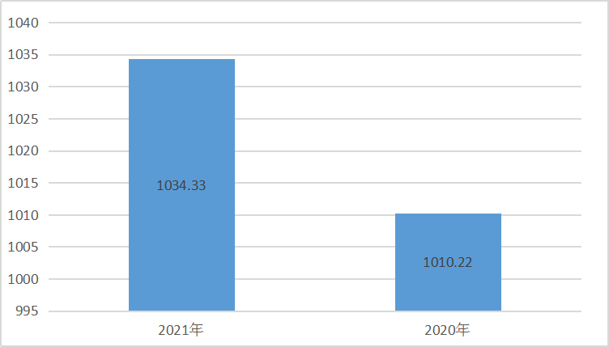
（图1：收、支决算总计变动情况图）
- 收入决算情况说明

2021年本年收入合计1034.33万元，其中：一般公共预算财政拨款收入1034.33万元，占100%；政府性基金预算财政拨款收入0万元，占0%；上级补助收入0万元，占0%；营业收入0万元，占比0%；经营收入0万元，占比0%；附属单位上缴收入0万元，占0%；其他收入0万元，占0%。
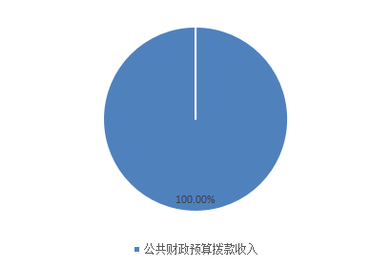

（图2：收入决算结构图）
- 支出决算情况说明

2021年本年支出合计1034.33万元，其中：基本支出904.31万元，占87.4%；项目支出130.01万元，占12.6%；上缴上级支出0万元，占0%；经营支出0万元，占0%；对附属单位补助支出0万元，占0%。
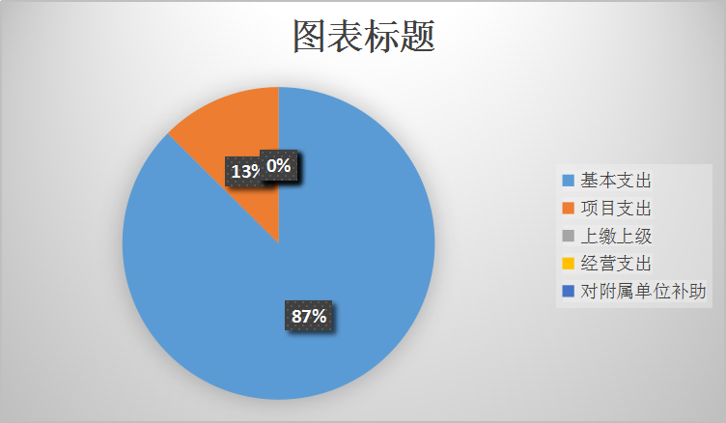

（图3：支出决算结构图）

四、财政拨款收入支出决算总体情况说明
2021年度财政拨款收、支总计1034.33万元。与2020年相比，财政拨款收、支总计各增加24.11万元，增加2.3%。主要变动原因是师生人数增加，工资增加。
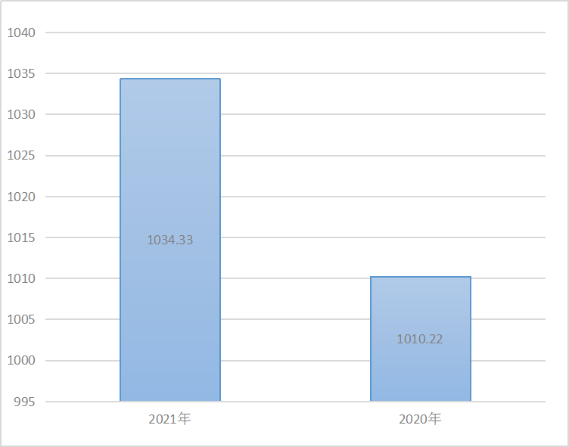
（图4：财政拨款收、支决算总计变动情况）

五、一般公共预算财政拨款支出决算情况说明

（一）一般公共预算财政拨款支出决算总体情况
2021年度一般公共预算总计1034.33万元。与2020年相比，财政拨款总计增加24.11万元，增加2.3%。主要变动原因是师生人数增加，工资增加。
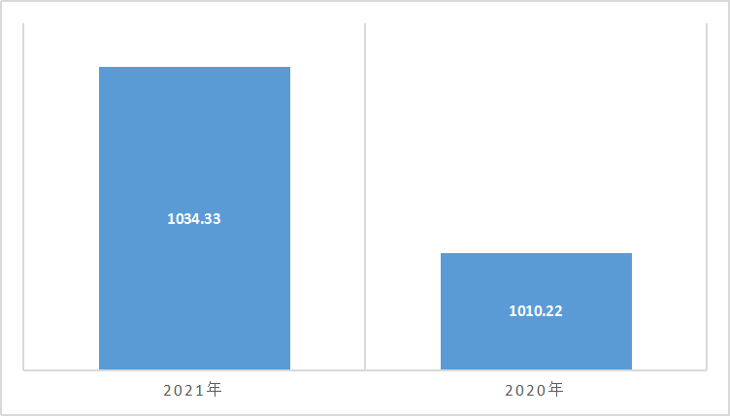
（图5：一般公共预算财政拨款支出决算变动情况）
(二)一般公共预算财政拨款支出决算结构情况
2021年一般公共预算财政拨款支出1034.33万元，主要用于以下方面：一般公共服务（类）支出0万元，占0%；教育支出（类）853.13万元，占82.4%；科学技术（类）支出0万元，占0%；文化旅游体育与传媒（类）支出0万元，占0%；社会保障和就业（类）支出78.74万元，占7.6%；卫生健康支出43.43万元，占4.1%；农林水支出1.25万元；占0.12%；住房保障支出57.78万元，占比5.5%。
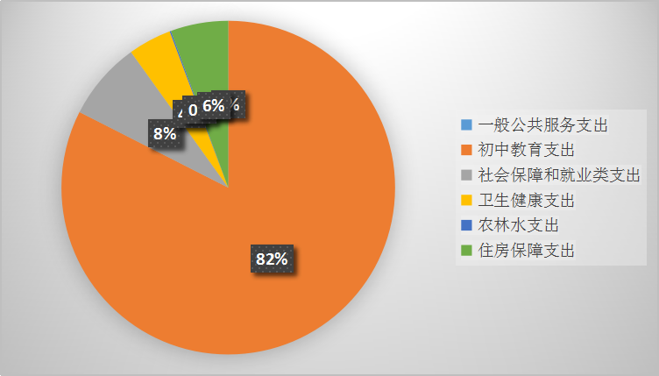
（图6：一般公共预算财政拨款支出决算结构）

（三）一般公共预算财政拨款支出决算具体情况

2021年一般公共预算支出决算数为1034.33万元，完成预算的100%。其中：
1.一般公共服务（类）财政事务（款）事业运行（项）:支出决算为0万元。
2.教育（类）普通教育（款）小学、初中教育（项）:支出决算为853.13万元，完成预算100%，决算数等于预算数。
3.科学技术（类）科学技术（款）科学技术（项）:支出决算为0万元。
4.文化旅游体育与传媒（类）文化（款）其他文化和旅游（项）:支出决算为0万元。
5.社会保障和就业（类）人力资源和社会保障管理事务（款）社会保险经办机构（项）:支出决算为78.73万元，完成预算100%，决算数等于预算数。
6.卫生健康（类）行政事业单位医疗（款）事业单位医疗（项）:支出决算为43.43万元，完成预算100%，决算数等于预算数。
7.农林水（类）扶贫（款），其他扶贫支出（项）：支出决算数为1.25万元，完成预算100%，决算数等于预算数。
8.住房保障（类）住房保障（款）住房公积金（项）：支出决算数为57.78万元，完成预算100%，决算数等于预算数。

六、一般公共预算财政拨款基本支出决算情况说明
2021年一般公共预算财政拨款基本支出1034.33万元，其中：
人员经费839.31万元，主要包括：基本工资、津贴补贴、奖金、伙食补助费、绩效工资、机关事业单位基本养老保险缴费、职业年金缴费、其他社会保障缴费、其他工资福利支出、离休费、退休费、抚恤金、生活补助、医疗补助、奖励金、住房公积金、其他对个人和家庭的补助支出等。
日常公用经费65万元，主要包括：办公费、印刷费、咨询费、手续费、水费、电费、邮电费、物业管理费、差旅费、因公出国（境）费用、维修（护）费、租赁费、会议费、培训费、公务接待费、劳务费、委托业务费、工会经费、福利费、公务用车运行维护费、其他交通费、税金及附加费用、其他商品和服务支出、办公设备购置、专用设备购置、信息网络及软件购置更新、其他资本性支出等。
项目总费用130.01万元。

七、“三公”经费财政拨款支出决算情况说明

（一）“三公”经费财政拨款支出决算总体情况说明
2021年“三公”经费财政拨款支出决算为0.77万元，完成预算100%，决算数与预算数持平。

（二）“三公”经费财政拨款支出决算具体情况说明
2021年“三公”经费财政拨款支出决算中，因公出国（境）费支出决算0万元；公务用车购置及运行维护费支出决算0万元；公务接待费支出决算0.77万元，占比100%。具体情况如下：
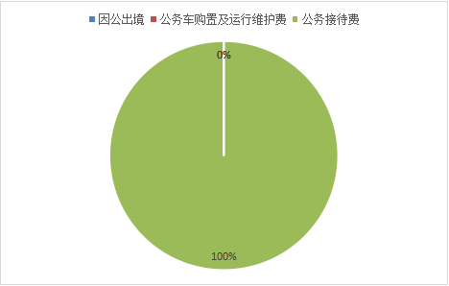

（图7：“三公”经费财政拨款支出结构）
1.因公出国（境）经费支出0万元。
2.公务用车购置及运行维护费支出0万元。
其中：公务用车购置支出0万元。
公务用车运行维护费支出0万元。
3.公务接待费支出0.77万元，完成预算的100%。公务接待费支出决算与2020年基本持平。其中：
国内公务接待支出0.77万元，主要用于用餐费。国内公务接待15批次，90人次（不包括陪同人员），共计支出0.77万元，具体内容包括：相关部门检查指导工作发生的接待支出0.77万元。
外事接待支出0万元。

八、政府性基金预算支出决算情况说明
2021年政府性基金预算拨款支出0万元。
- 国有资本经营预算支出决算情况说明
2021年国有资本经营预算拨款支出0万元。

十、其他重要事项的情况说明

（一）机关运行经费支出情况
2021年，通江县泥溪初级中学在学校无机关运行经费支出。

（二）政府采购支出情况
2021年，通江县泥溪初级中学政府采购支出总额0万元。授予中小企业合同金额0万元。

（三）国有资产占有使用情况
截至2021年12月31日，通江县泥溪初级中学共有车辆0辆，单价50万元以上通用设备0台（套），单价100万元以上专用设备0台（套）。

（四）预算绩效管理情况
根据预算绩效管理要求，本单位在2021年度预算编制阶段，组织对免作业本费项目、义教生活补助项目、公用经费项目、学生营养餐资金、校舍维修、就业补助、驻村人员差旅费补助等项目开展了预算事前绩效评估，对项目编制了绩效目标，预算执行过程中，选取代表性的项目开展绩效监控，年终执行完毕后，对项目开展了绩效自评，2021年特定目标类部门预算项目绩效目标自评表见附件（第四部分）。

第三部分名词解释

1.财政拨款收入：指单位从同级财政部门取得的财政预算资金。
2.事业收入：指事业单位开展专业业务活动及辅助活动取得的收入。
3.经营收入：指事业单位在专业业务活动及其辅助活动之外开展非独立核算经营活动取得的收入。
4.其他收入：指单位取得的除上述收入以外的各项收入。
5.使用非财政拨款结余：指事业单位使用以前年度积累的非财政拨款结余弥补当年收支差额的金额。
6.年初结转和结余：指以前年度尚未完成、结转到本年度有关规定继续使用的资金。
7.结余分配：指事业单位按照会计制度规定缴纳的所得税、提取的专用结余以及转入非财政拨款结余的金额等。
8.年末结转和结余：指单位按有关规定结转到下年或以后年度继续使用的资金。
9.教育（类）普通教育（款）初中教育（项）：指反映各部门举办的初中教育支出，政府各部门对社会组织等举办的初中的资助，如捐赠、补贴等，也在本科目中反映。
10.社会保障和就业（类）人力资源和社会保障管理事务（款）社会保险经办机构（项）：指反映机关事业单位实施养老保险制度由单位缴纳的基本养老保险费支出。
11.医疗卫生与计划生育（类）行政事业单位医疗（款）事业单位医疗（项）：指反映财政部门安排的事业单位基本医疗保险缴费经费，未参加医疗保险的事业单位的公费医疗经费，按国家规定享受离休人员待遇的医疗经费。
12.农林水（类）扶贫（款）其他扶贫支出（项）：指反映其他用于巩固拓展脱贫攻坚成果同乡村振兴有效衔接方面的支出。
13.住房保障（类）住房保障（款）住房公积金（项）：指反映行政事业单位按人力资源和社会保障部、财政部规定的基本工资和津贴补贴以及规定比例为职工缴纳的住房公积金。
14.基本支出：指为保障机构正常运转、完成日常工作任务而发生的人员支出和公用支出。
15.项目支出：指在基本支出之外为完成特定行政任务和事业发展目标所发生的支出。
16.经营支出：指事业单位在专业业务活动及其辅助活动之外开展非独立核算经营活动发生的支出。
17.“三公”经费：指部门用财政拨款安排的因公出国（境）费、公务用车购置及运行费和公务接待费。其中，因公出国（境）费反映单位公务出国（境）的国际旅费、国外城市间交通费、住宿费、伙食费、培训费、公杂费等支出；公务用车购置及运行费反映单位公务用车车辆购置支出（含车辆购置税）及租用费、燃料费、维修费、过路过桥费、保险费等支出；公务接待费反映单位按规定开支的各类公务接待（含外宾接待）支出。
18.机关运行经费：为保障行政单位（含参照公务员法管理的事业单位）运行用于购买货物和服务的各项资金，包括办公及印刷费、邮电费、差旅费、会议费、福利费、日常维修费、专用材料及一般设备购置费、办公用房水电费、办公用房取暖费、办公用房物业管理费、公务用车运行维护费以及其他费用。

第四部分附件

通江县泥溪初级中学
2021年度部门整体支出绩效评价报告

一、单位概况
（一）机构组成：
我校下设教务处，教科室，办公室，政教处、安保处、总务处、团委共七个处室。
（二）机构职能：
1.全面贯彻党的教育方针政策，依法组织教育教学，全面实施素质教育，培养德智体美劳全面发展的社会主义接班人，努力办好人民满意教育。
2.保障学校的正常教育教学、办公、生活秩序。
3.管好用好国家的教育资金，改善和优化农村办学条件。
4.把教育教学质量放在首位，提高教师从教幸福感，关注留守儿童健康成长，争做“四有”好老师。
（三）人员概况；
1.通江县泥溪初级中学属全额拨款事业单位，年末我校共有编制人数60人，特岗人员12人，遗属人员0人，退休人员6人，在校学生684人。其中全额拨款事业编制60人，财政供养人员控制率100%，未超过编制。
二、部门财政资金收支情况
（一）部门财政资金收入情况：2021年我校财政拨款收入为1034.33万元。
（二）部门财政资金支出情况：2021年我校共支出1034.33万元，收支持平，无结余。其中工资福利支出839.31万元，商品和服务支出65万元，对个人和家庭补助支出109.52万元，其他资本性支出18万元。
三、部门整体预算绩效管理情况
（一）部门预算项目绩效管理。
截止到2021年12月31日实际支出1034.33元，资金开支范围包括：
1.工资福利支出839.31万元。其中：基本工资350.97万元；津贴补贴105.56万元；绩效工资202.84万元；养老保险77.04万元；医疗保险43.43万元；其他社会保障缴费1.69万元；住房公积金57.78万元。
2.商品和服务支出65万元。其中：公务接待费0.77万元；工会经费2.41万元；福利费3.65万元。
3.对个人和家庭的补助支出109.52万元。其中：生活补助0元；助学金109.52元。
4.资本性支出18元，主要用于校舍维修。
支付进度为100%，支付依据合法合规，资金支付与年初预算相符。
（二）结果应用情况。
部门自评质量良好、已按照相关规定进行绩效目标公开和自评公开、评价结果整改和应用结果反馈等情况，社会满意度高。

四、评价结论及建议
（一）评价结论。
我单位支出绩效总体良好，各项目标达到了相应执行进度，各项目经费按预算实施，使财政收支预算执行得到了良好的制度保障和实施效果。
（二）存在问题。1.目前通江县泥溪初级中学只有63个编制，同时上派学习和支教教师较多，为了完成目标工作任务，学校人员显得比较紧张。
2.因下乡扶贫次数要求多，差旅经费严重不足。
（三）改进建议。
1.严格线上学习。2.补充空缺教师；3.科学合理制定绩效目标及考核体系，充分发挥绩效工作效用。

通江县泥溪初级中学关于2021年校舍维修项目支出资金绩效自评情况的报告

为切实做好2021年度专项资金绩效自评工作，提高财政资金使用效益，根据文件精神，结合实际，我单位组织成立了绩效评价工作小组，评价小组采取座谈等方式听取情况，检查专项资金有关账目，收集整理专项资金支出相关资料，并根据绩效自评材料进行分析、总结，现将我单位2021年校舍维修项目支出资金绩效自评结果报告如下：

一、专项概况
项目总投资18万元，主要围绕学校校舍维修、教学楼防漏等工程。2021年1月，全面启动项目建设工作，年底项目结束。较好的完成了目标任务，取得了较好的社会效益。通过专项工作的开展，改善了学校办学环境，保证了教学秩序的正常开展。

二、使用及管理情况
我单位2021年校舍维修项目资金18万元。该专项资金收入、支出相等。
项目所有开支均按照我单位财务管理制度执行，资金的使用严格把关，整个项目的运行完全按照我单位内部管理制度及财政的有关规定执行。单位内部不定期进行抽查，严肃人员作风，不存在违规违法的问题。项目资金使用与具体项目实施内容相符，绩效总目标和阶段性目标都已按照计划完成，未逾期。

三、专项组织实施情况
我单位2021年校舍维修项目已于2021年12月底完成，完成了年度绩效目标。项目的日常管理工作均按照我单位相关管理制度执行，建立了工作有计划、实施有方案、日常有监督的管理机制，工作取得了较好的成效，效能得到了提高、获得了社会公众的好评。
四、基本经验及主要做法
改变学校办学条件的改造是顺应了民意，因而这项工作被广泛支持。我们一切工作开展要以民意为指针。
做好项目实施的跟踪检查工作。定期不定期地对项目实施情况和经费使用情况进行跟踪检查，对能实现预期绩效目标的项目予以充分肯定，对进展缓慢，预期绩效目标较差的项目，及时进行协调和提出整改措施，确保项目实施工作正常运行，达到预期绩效目标。
五、意见及建议
1.进一步健全和完善财务管理制度及内部控制制度，创新管理手段，用新思路、新方法，改进完善财务管理方法。
2.按照财政支出绩效管理的要求，建立科学的财政资金效益考评制度体系，不断提高财政资金使用管理的水平和效率。
3.建议简化工程手续，或开设绿色通道；加大资金投入，全面改善学校硬件设施。

通江县泥溪初级中学

关于2021年度免作业本费绩效自评报告

为加强学校教育管理，充分发挥教育服务作用，调动我校教育人员的积极性。根据通江县财政局关于开展2021年度预算绩效自评的通知（通财绩【2022】13号文件）精神，我校进行了自查自评，现将绩效自查情况报告如下：
- 基本情况
通江县泥溪初级中学属全额拨款事业单位，预算级别为乡镇级。年末我校实有教职工人数72人，遗属人员0人，退休人员6人，义务教育学生人数684人。
二、资金使用情况
（一）资金使用
截至评价时该专项资金已全部支出，全部用于义务教育阶段学生免作业本费用支出，支出依据合规合法，资金支付与预算相符。
（二）组织实施情况
作业本资金的日常管理工作均按照我校相关管理制度执行，建立了工作有计划、实施有方案、日常有监督的管理机制，工作取得了较好的成效，效能得到了提高，获得了社会各界的好评，学校作业本费用支付及作业本发放，严格按照上级文件和相关制度执行。免作业成本费由通江县财政直接支付。
三、目标完成情况
（一）目标任务量完成情况
免作业本费完成了学期目标任务，达到了相关要求，学校工作取得了较好成效。
（二）目标质量完成情况
按照年初目标任务，实际完成较好。
（三）目标进度完成情况
对照预定计划，免作业本发放完成了目标任务。
四、项目效益情况
实施了目标绩效考核，学校各方面工作都有序完成，高质量完成，产生较好的社会效益，严格执行目标管理，充分保障学校正常教学。
五、问题及建议
进一步健全和完善管理制度及内部控制制度，创新管理手段，用新思路、新方法，按照财政支出绩效管理的要求，应建立科学的财政资金效益考评制度体系，不断提高财政资金使用管理水平和效率。

通江县泥溪初级中学

关于2021年义务教育阶段贫困学生生活补助项目资金绩效自评情况的报告

为切实做好2021年学期专项资金绩效自评工作，提高财政资金使用效益，根据文件精神，结合实际，我单位组织成立了绩效评价工作小组，评价小组采取座谈等方式听取情况，检查专项资金有关账目，收集整理专项资金支出相关资料，并根据绩效自评材料进行分析、总结，现将我单位2021年义务教育阶段贫困生生活补助项目支出资金绩效自评结果报告如下：

一、专项概况
2021年我单位狠抓对义务教育阶段贫困生生活补助的相关工作，较好的完成了目标任务，取得了较好的社会效益。通过专项工作的开展，改善了贫困学生的生活质量，增强了贫困家庭幼儿入学保障，保证了教学秩序的正常开展。

二、使用及管理情况
项目所有开支均按照我单位财务管理制度执行，资金的使用严格把关，整个项目的运行完全按照我单位内部管理制度及财政的有关规定执行。单位内部不定期进行抽查，严肃人员作风，不存在违规违法的问题。项目资金使用与具体项目实施内容相符，绩效总目标和阶段性目标都已按照计划完成，未逾期。

三、专项组织实施情况
我单位2021年义务教育阶段贫困生生活补助工作已于2021年12月底完成，完成了年度绩效目标。项目的日常管理工作均按照我单位相关管理制度执行，建立了工作有计划、实施有方案、日常有监督的管理机制，工作取得了较好的成效，效能得到了提高、获得了社会公众的好评。
四、基本经验及主要做法
做好项目实施的跟踪检查工作。定期不定期地对项目实施情况和经费使用情况进行跟踪检查，对能实现预期绩效目标的项目予以充分肯定，对进展缓慢，预期绩效目标较差的项目，及时进行协调和提出整改措施，确保项目实施工作正常运行，达到预期绩效目标。
五、意见及建议
1.进一步健全和完善财务管理制度及内部控制制度，创新管理手段，用新思路、新方法，改进完善财务管理方法。
2.按照财政支出绩效管理的要求，建立科学的财政资金效益考评制度，不断提高财政资金使用管理的水平和效率。

通江县泥溪初级中学关于2021年度营养餐绩效自评报告

为加强学校教育管理，充分发挥教育服务作用，调动我校教育人员的积极性。根据通江县财政局关于开展2020年度预算绩效自评的通知（通财绩【2021】4号文件）精神，我校进行了自查自评，现将绩效自查情况报告如下：
一、基本情况
通江县泥溪初级中学属全额拨款事业单位，预算级别为乡镇级。年末我校实有教职工人数72人，遗属人员0人，退休人员6人，义务教育学生人数684人。
二、资金使用情况
一）资金使用
截至评价时资金全部用于义务教育阶段学生营养改善计划的补助及学生免作业本费用支出，支出依据合规合法，资金支付与预算相符。
（二）实施情况
营养餐资金的日常管理工作均按照我校相关管理制度执行，建立了工作有计划、实施有方案、日常有监督的管理机制，工作取得了较好的成效，效能得到了提高，获得了社会各界的好评，学校成立了义务教育阶段学生营养改善计划领导小组，由学校工会监督执行，严格按照上级文件和相关制度执行。
三、目标完成情况
（一）目标任务量完成情况
营养餐资金完成了学期目标任务，达到了相关要求，学校工作取得了较好成效。
（二）目标质量完成情况
按照年初目标任务，实际完成较好。
（三）目标进度完成情况
对照预定计划，营养餐资金完成了目标任务。
四、项目效益情况
实施了目标绩效考核，学校各方面工作都有序完成，高质量完成，产生较好的社会效益，严格执行目标管理，充分保障学校正常教学。
五、问题及建议
进一步健全和完善管理制度及内部控制制度，创新管理手段，用新思路、新方法，按照财政支出绩效管理的要求，应建立科学的财政资金效益考评制度体系，不断提高财政资金使用管理水平和效率。

通江县泥溪初级中学

关于2021年度扶贫驻村工作队经费支出资金绩效自评情况的报告

为切实做好2021年度专项资金绩效自评工作，提高财政资金使用效益，根据文件精神，结合实际，我单位组织成立了绩效评价工作小组，检查专项资金有关账目，收集整理专项资金支出相关资料，并根据绩效自评材料进行分析、总结，现将我单位2021年度扶贫驻村工作队经费绩效自评结果报告如下：

一、专项概况
2021年我单位高度重视扶贫工作，挑选精干人员参与驻村扶贫工作，较好的完成了目标任务，取得了较好的社会效益。资金来源为年中财政预算追加。通过专项工作的开展，改善了驻村工作人员的生活条件。

二、扶贫驻村工作队经费资金使用及管理情况

2021年扶贫驻村工作队经费项目专项资金收入、支出等。
项目所有开支均按照我单位财务管理制度执行，资金的使用严格把关，整个项目的运行完全按照我单位内部管理制度及财政的有关规定执行。单位内部不定期进行抽查，严肃人员作风，不存在违规违法的问题。项目资金使用与具体项目实施内容相符，绩效总目标和阶段性目标都已按照计划完成，未逾期。

三、专项组织实施情况
我单位工作均已于2021年完成，完成了年度绩效目标。项目的日常管理工作均按照我单位相关管理制度执行，建立了工作有计划、实施有方案、日常有监督的管理机制，工作取得了较好的成效，效能得到了提高、获得了社会公众的好评。

四、基本经验及主要做法
做好项目实施的跟踪检查工作。定期不定期地对项目实施情况和经费使用情况进行跟踪检查，对能实现预期绩效目标的项目予以充分肯定，对进展缓慢，预期绩效目标较差的项目，及时进行协调和提出整改措施，确保项目实施工作正常运行，达到预期绩效目标。

五、意见及建议
1.进一步健全和完善财务管理制度及内部控制制度，创新管理手段，用新思路、新方法，改进完善财务管理方法。
2.按照财政支出绩效管理的要求，建立科学的财政资金效益考评制度体系，不断提高财政资金使用管理的水平和效率。

第五部分附表

一、收入支出决算总表

二、收入决算表

三、支出决算表

四、财政拨款收入支出决算总表

五、财政拨款支出决算明细表

六、一般公共预算财政拨款支出决算表

七、一般公共预算财政拨款支出决算明细表

八、一般公共预算财政拨款基本支出决算表

九、一般公共预算财政拨款项目支出决算表

十、一般公共预算财政拨款“三公”经费支出决算表

十一、政府性基金预算财政拨款收入支出决算表

十二、政府性基金预算财政拨款“三公”经费支出决算表

十三、国有资本经营预算财政拨款支出决算表

十四、国有资本经营预算财政拨款支出决算表

